**150319**

**НАСОС ЭЛЕКТРОГИДРАВЛИЧЕСКИЙ**

**TOR HHB**

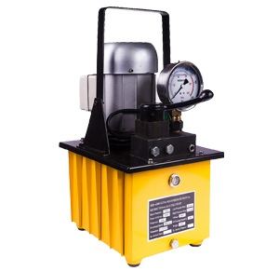

**Содержание**

**1. Описание и работа**

1.1. Назначение изделия **3**

1.2. Основные характеристики **3**

**2. Использование по назначению**

2.1 Порядок установки и подготовка **3**

2.2 Техническое обслуживание **4**

2.3 Меры предосторожности **4**

**3. Гарантийные обязательства** **4**

**Отметки о периодических проверках и ремонте**  **6**

**ВНИМАНИЕ!** Вся информация, приведенная в данном руководстве, основана на данных, доступных на момент печати. Производитель оставляет за собой право вносить изменения в конструкцию изделия без предварительного уведомления, если эти изменения не ухудшают потребительских свойств и качества продукции.

**1. Описание и работа**

**1.1 Назначение изделия**

Гидравлическая насосная станция с электроприводом является профессиональным оборудованием, предназначенным для совместной работы с гидравлическим инструментом одностороннего действия с соответствующими параметрами и пружинным возвратом штока гидроцилиндра.

**1.2 Основные характеристики**

|  |  |  |  |
| --- | --- | --- | --- |
| **Модель** | HHB-630B 220 V | **HHB-630B 380 V** | HHB-630BII 220 V |
| **Артикул** | 105632 | 1050001 | 1056322 |
| **Мощность приводного двигателя, кВт** | 0,75 | 0,75 | 2,2 |
| **Номинальное давление, бар (МПа)** | 630 (63) | 630 (63) | 630 (63) |
| **Объем масляного бака, л** | 8 | 8 | 40 |
| **Производительность 1 ступени, л/мин (от 0 до 20 бар)** | 3,2 | 3,2 | 10 |
| **Производительность 2 ступени, л/мин (от 20 до 700 бар)** | 0,8 | 0,8 | 2 |
| **Питание, В** | 220 | 380 | 220 |
| **Масса (без масла), кг** | 22 | 22 | 54 |
| **Габаритные размеры, мм** | 360х280х500 | 360х280х500 | 480х360х700 |
| **Используется индустриальное масло И-8А, И-Л-А-10, ВМГЗ или аналоги** | | | | |

Дата продажи: МП: Кол-во: шт

Гидравлическая насосная станция состоит из масляного бака 1, на крышке которого установлены гидравлический блок управления 2 и приводной электродвигатель 3 с пультом управления4. Пульт управления имеет кнопки "Включено"(ON) и "Выключено" (OFF). От пульта управления отходит кабель 5, предназначенный для подключения станции к сети электропитания напряжением 220В или 380В с соответствующими электроразъемами 6.

Масляный бак 1 выполнен в виде сварной герметичной емкости. В верхней части бака 1 на крышке имеется отверстие для заливки масла закрытое пробкой 9. На боковой стенке бака расположено смотровое окошко 8 для контроля уровня масла, а в нижней части сливное отверстие, закрытое пробкой 9. Внутри бака размещен насос высокого давления с фильтром.

Гидравлический блок управления 2 предназначен для распределения гидравлических потоков и снабжен манометром 10 для определения гидравлического давления в системе. С правой или лицевой стороны блока управления имеется резьбовое отверстие для подсоединения рукава высокого давления 11. С левой или лицевой стороны блока управления имеется регулировочный винт 12 с контргайкой для настройки предельного уровня рабочего давления. В состоянии поставки давление настроено на 60-70 МПа. Блок управления имеет рукоятку 13 для переключения гидравлических потоков.

Рукоятка имеет два положения:

* крайнее правое при подаче масла под давлением в рабочий инструмент.
* крайнее левое при сливе масла из рабочего инструмента в бак станции.

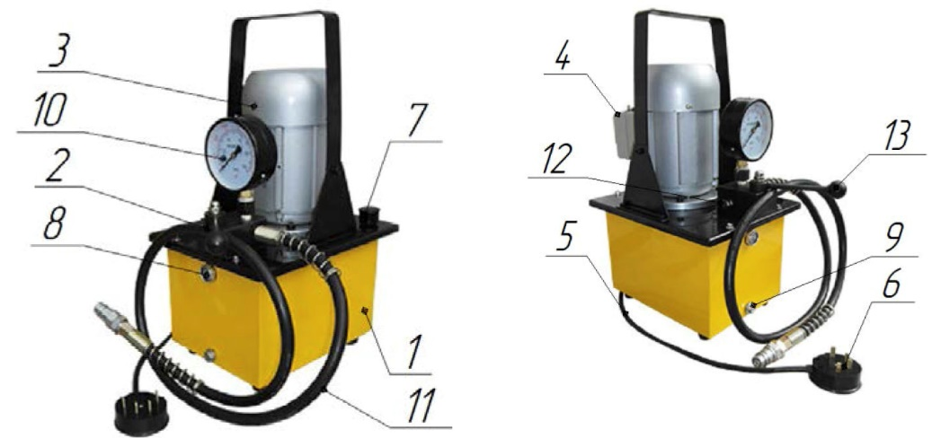

Рисунок 1.

**2. Использование по назначению**

**2.1 Порядок установки и подготовка**

**Подготовка к работе**

Проверьте уровень масла в баке. Уровень масла должен находиться немного выше средней линии окошка 8. Если уровень масла ниже нормы – долейте масло через отверстие, закрытое пробкой 7.

При работе станции пробка 7 заливного отверстия должна быть приоткрыта для поступления воздуха при работе (за исключением пробок с воздушным фильтром).

**Внимание!** Рабочий диапазон температур для эксплуатации станции должен быть +50... +450С.

Подсоедините гидростанцию к рабочему инструменту через рукав высокого давления.

Подключите кабель 5 с электрическим разъемом 6 в сеть электропитания с соблюдением ПУЭ и ПТБ.

**Работа**

Переключите рукоятку 13 в крайнее правое положение.

Подайте электропитание на насосную станцию, нажав на кнопку "ON" пульта управления 4. Двигатель 3 насосной станции начинает работать. Масло под давлением поступает в рабочий инструмент (шток выдвигается).

**Внимание!** При первом пуске необходимо один, два раза провести процедуру холостого хода.

Нажмите на кнопку "OFF". Двигатель 3 выключается, масло не поступает в полость высокого давления инструмента (шток останавливается).

После выполнения работ переключите рукоятку 13 в крайнее левое положение "Слив". Масло из полости высокого давления инструмента сливается в бак 1 под действием возвратной пружины штока гидроцилиндра.

**2.2 Техническое обслуживание**

В процессе эксплуатации станции один раз в два месяца необходимо производить очистку масляного фильтра и один раз в полгода чистить маслобак с полной заменой масла.

**2.3 Меры предосторожности**

* Внимательно изучите настоящее руководство по эксплуатации и следуйте ему при работе и обслуживании. Храните данное руководство по эксплуатации в доступном месте.
* При подключении станции в сеть электропитания удостоверьтесь, что сеть электропитания имеет ЗАЗЕМЛЕНИЕ.
* Отсоедините гидростанцию от сети электропитания после использования, а также:

ACHTUNG2- перед перемещением гидростанции с одного места на другое;

- перед выполнением любых ремонтных работ на станции или инструменте;

* - перед проверкой или заменой деталей.
* Запрещается перемещать инструмент и станцию за электрокабель или рукав высокого давления.
* Запрещается отсоединять гидростанцию от сети электропитания за электрокабель.
* Запрещается пользоваться гидростанцией необученному персоналу.
* Запрещается использовать гидростанцию, если повреждены:

- элекрокабель;

- рукав высокого давления;

- другие детали.

* Запрещается пользоваться неспециализированным удлинителем.

**3. Гарантийные обязательства**

Оборудование марки TOR, представленное в России и странах Таможенного союза, полностью соответствует Техническому регламенту Таможенного союза ТР ТС 010/2011 «О безопасности машин и оборудования», что подтверждается декларациями соответствия.

Продукция, поставляемая на рынок стран Европейского союза, соответствует требованиям качества Directive 2006/42/EC on Machinery Factsheet for Machinery и имеет сертификат CE.

Система управления качеством TOR industries контролирует каждый этап производства в независимости от географического расположения площадки. Большинство наших производственных площадок сертифицированы по стандарту ISO 9001:2008.

Всю необходимую документацию на продукцию можно получить, обратившись в филиал или к представителю/дилеру в вашем регионе/стране.

Гарантийный срок устанавливается 12 месяцев со дня продажи конечному потребителю, но не более 30 месяцев со дня изготовления.

**ГАРАНТИИ НЕ РАСПРОСТРАНЯЮТСЯ НА:**

* Детали, подверженные рабочему и другим видам естественного износа, а также на неисправности оборудования, вызванные этими видами износа.
* ACHTUNG2Неисправности оборудования, вызванные несоблюдением инструкций по эксплуатации или произошедшие вследствие использования оборудования не по назначению, во время использования при ненормативных условиях окружающей среды, ненадлежащих производственных условий, в следствие перегрузок или недостаточного, ненадлежащего технического обслуживания или ухода.
* При использовании оборудования, относящегося к бытовому классу, в условиях высокой интенсивности работ и тяжелых нагрузок.
* На профилактическое и техническое обслуживание оборудования, например, смазку, промывку, замену масла.
* На механические повреждения (трещины, сколы и т.д.) и повреждения, вызванные воздействием агрессивных сред, высокой влажности и высоких температур, попаданием инородных предметов в вентиляционные отверстия электрооборудования, а также повреждения, наступившие в следствие неправильного хранения и коррозии металлических частей.
* Оборудование, в конструкцию которого были внесены изменения или дополнения.

В целях определения причин отказа и/или характера повреждений изделия производиться техническая экспертиза сроком 10 рабочих дней с момента поступления оборудования на диагностику. По результатам экспертизы принимается решение о замене/ремонте изделия. При этом изделие принимается на экспертизу только в полной комплектации, при наличии паспорта с отметкой о дате продажи и штампом организации-продавца.

Срок консервации 3 года.

**Порядок подачи рекламаций:**

* Гарантийные рекламации принимаются в течение гарантийного срока. Для этого запросите у организации, в которой вы приобрели оборудование, бланк для рекламации и инструкцию по подаче рекламации.
* В случае действия расширенной гарантии, к рекламации следует приложить гарантийный сертификат расширенной гарантии.
* Оборудование, отосланное дилеру или в сервисный центр в частично или полностью разобранном виде, под действие гарантии не подпадает. Все риски по пересылке оборудования дилеру или в сервисный центр несет владелец оборудования.
* Другие претензии, кроме права на бесплатное устранение недостатков оборудования, под действие гарантии не подпадают.
* После гарантийного ремонта на условиях расширенной гарантии, срок расширенной гарантии оборудования не продлевается и не возобновляется.

ACHTUNG2Информация данного раздела действительна на момент печати настоящего руководства. Актуальная информация о действующих правилах гарантийного обслуживания опубликована на официальном сайте группы компаний TOR INDUSTRIES **www.tor-industries.com** (раздел «сервис»).

**Отметки о периодических проверках и ремонте.**

|  |  |  |
| --- | --- | --- |
| **Дата** | **Сведения о проверке или ремонте изделия** | **Подпись ответственного лица** |
|  |  |  |
|  |  |  |
|  |  |  |
|  |  |  |
|  |  |  |
|  |  |  |
|  |  |  |
|  |  |  |
|  |  |  |
|  |  |  |
|  |  |  |
|  |  |  |
|  |  |  |
|  |  |  |
|  |  |  |
|  |  |  |
|  |  |  |
|  |  |  |
|  |  |  |
|  |  |  |
|  |  |  |
|  |  |  |
|  |  |  |
|  |  |  |
|  |  |  |
|  |  |  |